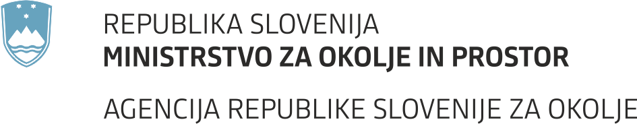

PRIJAVA PROBLEMA

Izvajalec: Robotina d.o.o.

Prijavitelj | Gregor Žunič
e-naslov prijavitelja | Gregor.zunic@gov.si
Datum in čas | 29.12.2016
Oprema | Postaja E401 Otlica
Vrsta problema | Voda v dozi pri anemometru
Resnost problema | Kritičen
Obveza javljanja pred posegom | DA NE
Prioriteta | Visoka
Opis problema | Ob ogledu lokacije 13.12.2016 smo ugotovili, da anemometer WMT ne deluje, ker je v dozo vdrla voda. Voda po UTP kablu tudi počasi kaplja v omaro EO.  Potrebno bi bilo:  - zamenjati dozo za WMT vključno z vgrajenimi elementi,  - napeljati nov UTP kabel med dozo in omaro EO in izvesti ustrezno zatesnitev s termoskrčljivimi cevmi,  - preveriti stanje napajalnega kabla in po potrebi namestiti novega,  - preveriti, zakaj je v dozo vdrla voda in odpraviti vzrok (slabo tesnjenje doze, slabo tesnjenje uvodnic, zaščitnih cevi, termoskrčljivih cevi itd.),  - izvesti loop back test na dozi za WMT,  - ponovno vzpostaviti delovanje WMT,  - fotografirati stanje pred in po posegu.

Podpis prijavitelja:
Gregor Žunič

splošna pomoč in svetovanje, zahteva za spremembo, programska napaka, napaka v dokumentaciji, drugo
kritičen: aplikacija ne deluje; resen: aplikacija deluje, vendar je delo zelo otežkočeno; manjši: ne vpliva bistveno na funkcionalnost; neprijeten: delovanje ni povsem v skladu s pričakovanji oziroma s predstavami; lepoten: zaželeno polepšanje
visoka, srednja, nizka

